bài 1
ĐỘNG CƠ ĐỐT TRONG 4 KỲ MÁY XĂNG
(hoạt động theo chu trình Otto)
Chu trình Otto được đặt theo tên của Nikolaus Otto (1832–1891, người Đức), người được coi là người đầu tiên sáng tạo ra động cơ đốt trong chạy bằng nhiên liệu dầu mỏ hoạt động theo chu trình bốn kỳ.
Động cơ hoạt động theo chu trình Otto hoạt động theo chu trình cấp nhiệt đẳng tích, làm việc với nhiên liệu dễ bốc cháy (xăng) trong động cơ máy bay, ô tô …
Một chu trình của động cơ xăng diễn ra 6 quá trình tương ứng 4 kỳ nạp, nén, nổ, xả như Hình (A) và được biểu diễn trên giản đồ trạng thái như Hình (B).
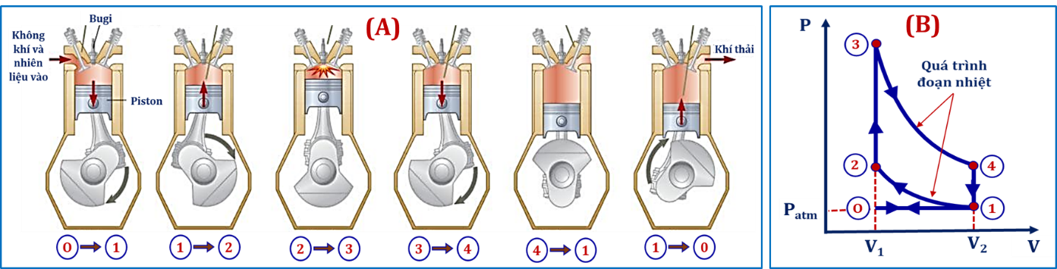
NỘI DUNG YÊU CẦU:
1. Xác định và mô tả cấu tạo cơ bản, chức năng của các thành phần, các bộ phận và sự liên kết giữa các bộ phận trong động cơ đốt trong bốn kỳ máy xăng.
2. Phân tích nguyên lý hoạt động của động cơ đốt trong bốn kỳ máy xăng. Mô tả được mối liên quan giữa nguyên lý hoạt động của động cơ trong từng giai đoạn ở hình (A) với đồ thị tương ứng của các quá trình nhiệt động học trong hình (B). Phân tích các kiến thức liên quan đến sự chuyển hóa nhiệt thành công cơ học.
3. Nhận biết và phân tích các yếu tố ảnh hưởng đến hiệu suất hoạt động của động cơ đốt trong bốn kỳ hoạt động theo chu trình Otto. Đưa ra các giải pháp để nâng cao hiệu suất của động cơ.

bài 2

ĐIỀU HÒA LÀM LẠNH

Máy lạnh là một thiết bị gia dụng sử dụng điện năng để thay đổi nhiệt độ trong phòng theo nhu cầu của người sử dụng. Nó là một thiết bị tiêu thụ công (nhận công) để vận chuyển nhiệt lượng từ nguồn lạnh sang nguồn nóng hơn. Ở đây ta chỉ đề cập đến máy lạnh 1 chiều (gọi tắt là máy lạnh).
Mô hình máy làm lạnh
Tác nhân
Nguồn nóng
Nguồn lạnh
Trên thị trường, máy lạnh thường được chia thành 2 loại là máy lạnh một chiều và máy lạnh hai chiều. Cụ thể: Máy lạnh một chiều chỉ có khả năng làm lạnh nên thường được gọi là máy lạnh. Máy lạnh hai chiều vừa có tính năng làm lạnh (dùng vào mùa hè) và tính năng sưởi ấm (dùng vào mùa đông), có thể gọi là điều hòa.
NỘI DUNG YÊU CẦU:
1. Xác định và mô tả cấu tạo cơ bản, chức năng của các bộ phận và liên kết giữa các bộ phận của máy điều hòa làm lạnh trong gia đình.
2. Phân tích nguyên lý hoạt động làm lạnh của điều hòa. Nguyên lý hoạt động làm lạnh của máy điều hòa dựa trên các kiến thức Vật lý nào?
3. Một số câu hỏi:
- Khi điều hòa chạy bạn sẽ thấy nước điều hòa chảy ra, vậy có phải nước đó người ta đổ vào để làm mát điều hòa hay không?
- Công nghệ Inverter giúp tiết kiệm điện như thế nào?
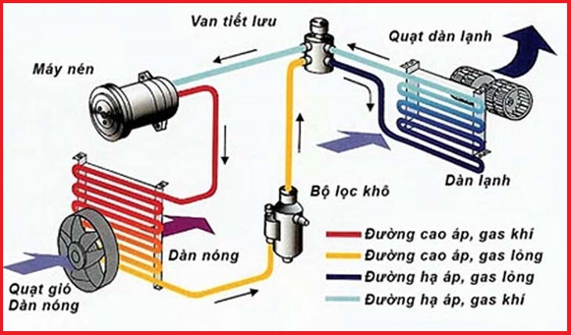
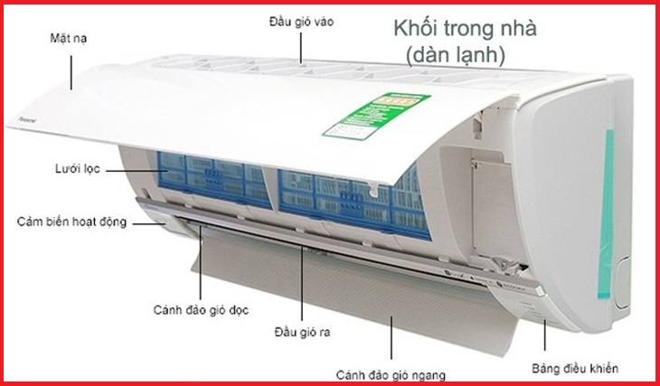

bài 3

Máy nước nóng năng lượng mặt trời ống dầu
Máy nước nóng năng lượng mặt trời ống dầu là hệ thống cung cấp nguồn nước nóng mà không tiêu thụ điện năng và các nguyên liệu đốt nóng khác. Việc sử dụng công nghệ ống dầu tiên tiến có thể dùng cho hầu hết mọi nguồn nước từ nước đã qua xử lý cho đến nước nhiễm phèn, nước đá vôi.
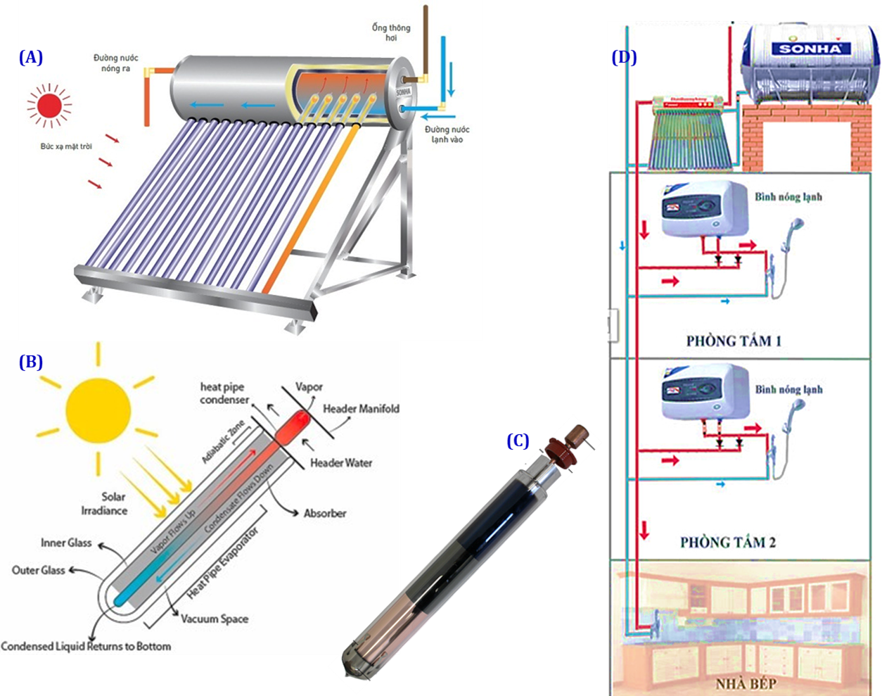
Hình 3: (A) Mô hình máy nước nóng năng lượng mặt trời; (B) Cấu tạo ống chân không ống nhiệt hiệu quả cao của máy nước nóng năng lượng mặt trời; (C) Ống nhiệt thực tế trên thị trường và (D) Sơ đồ lắp đặt thiết bị tới các phòng tắm và nhà bếp.
NỘI DUNG YÊU CẦU:
- Nêu cấu tạo và kể tên các bộ phận chính của máy nước nóng năng lượng mặt trời như mô hình của Hình 3A.
- Nêu cấu tạo và nguyên lý làm việc của ống chân không ống nhiệt hiệu quả cao của máy nước nóng năng lượng mặt trời (Hình 3B-C). Hãy đề xuất một ý tưởng để nâng cao hiệu suất chuyển đổi năng lượng bức xạ mặt trời thành nhiệt của ống chân không ống nhiệt trên.
- Nêu cấu tạo của bình chứa nước nóng. Làm thế nào để nâng cao khả năng giữa nhiệt của bình?
- Hình 2D là sơ đồ lắp đặt hệ thống máy nước nóng năng lượng mặt trời. Phân tích cách lắp đặt trên.

bài 4
phân tích cấu trúc tinh thể bằng phương pháp nhiễu xạ tia x

Nhiễu xạ tia X (X-Ray diffraction, XRD) là một kỹ thuật phân tích không phá hủy, cung cấp thông tin về cấu trúc của các vật liệu có cấu trúc tinh thể. Kết quả phân tích X- Ray có thể cho biết chính xác về công thức cấu tạo của vật liệu, định hướng phát triển của tinh thể, các thông số cấu trúc khác như các hằng số mạng, kích thước hạt trung bình hay các khuyết tật trong tinh thể... Các đỉnh nhiễu xạ của vật liệu đặc trưng bởi sự phân bố của các nguyên tử trong mạng tinh thể của các vật liệu cần xác định, từ đó cho phép xác định được cấu trúc tinh thể một cách chính xác và hiệu quả đến kích thước nano.
Xét về bản chất vật lý, nhiễu xạ tia X cũng gần giống với nhiễu xạ điện tử, sự khác nhau trong tính chất phổ nhiễu xạ là do sự khác nhau về tương tác giữa tia X với nguyên tử và sự tương tác giữa điện tử và nguyên tử.
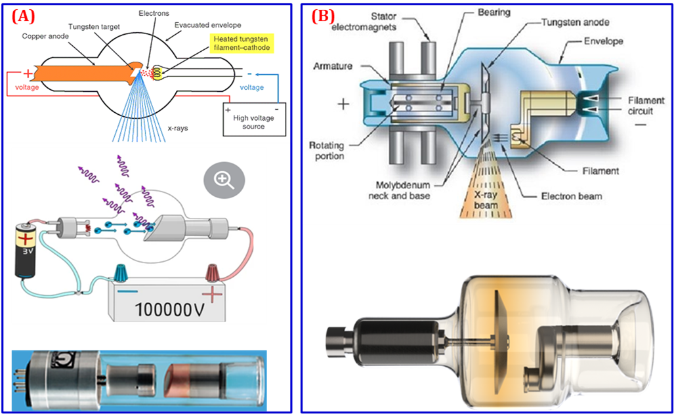
Hình 4: Cấu tạo của ống phát xạ tia X: (A) ống phát xạ tia X công suất thấp và (B) ống phát xạ tia X công suất cao.
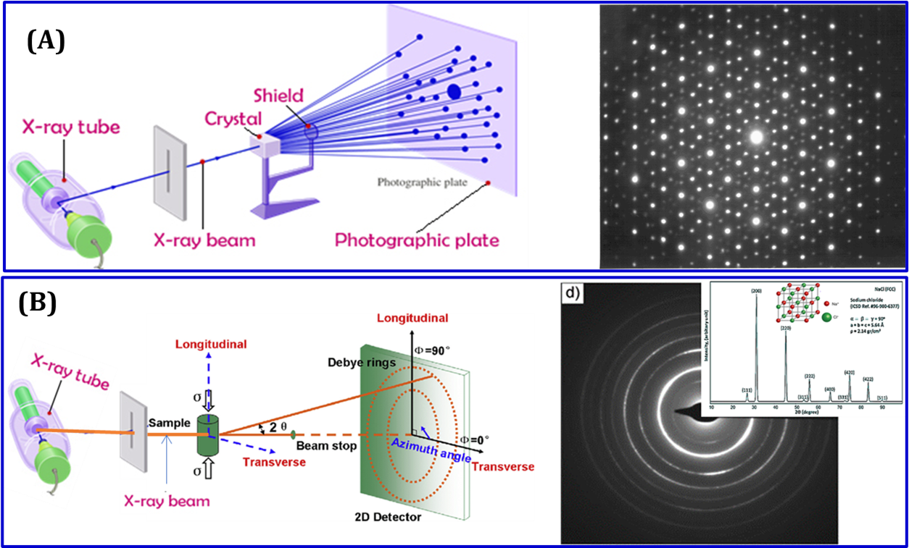
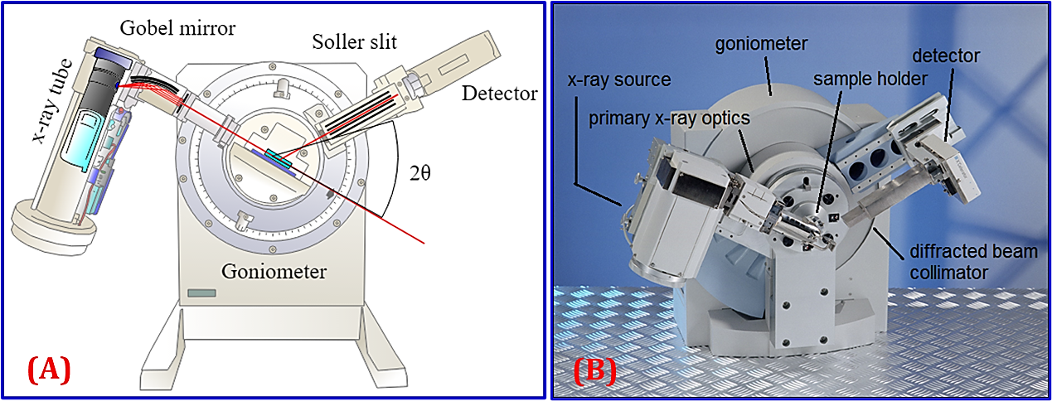
Hình 5: (A) Sơ đồ nguyên lý của máy đo nhiễu xạ tia X và (B) Máy đo nhiễu xạ tia X thực tế
Hình 6: Sơ đồ nguyên lý của hiện tượng nhiễu xạ tia X trên tinh thể và ảnh nhiễu xạ: (A) mẫu đơn tinh thể và (B) mẫu đa tinh thể (ảnh ở góc là giản đồ nhiễu xạ tia X của mẫu)
NỘI DUNG YÊU CẦU:
- Trình bày sơ lược về lý thuyết nhiễu xạ tia X trên tinh thể. Thiết lập công thức Vulf-Bragg.
- Mô tả cấu tạo và nguyên lý hoạt của ống phát xạ tia X (Hình 4).
- Mô tả cấu tạo máy đo nhiễu xạ tia X. Nêu chức năng của các bộ phận chính trong máy nhiễu xạ tia X (Hình 5).
- Giải thích sự hình thành các chấm hoặc vòng tròn trên ảnh nhiễu xạ tia X trên tinh thể. Hãy nêu nguyên tắc hình thành giản đồ nhiễu xạ tia X trên tinh thể (Hình 6).
- Nêu phương pháp xác định cấu trúc mạng tinh thể từ giản đồ nhiễu xạ tia X.

